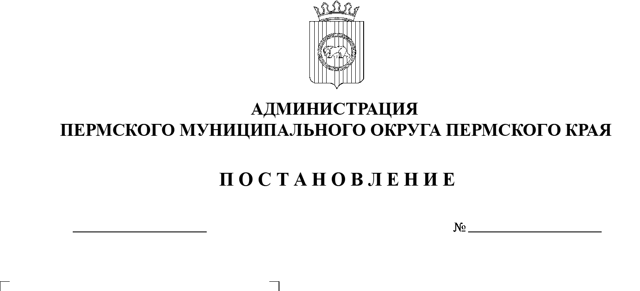

СЭД-2023-299-01-01-05.С-28

**О внесении изменений**

**в постановление администрации Пермского муниципального района от 10 июня 2013 г.**

**№ 1549 «О создании муниципального казенного учреждения «Управление земельно-имущественными ресурсами Пермского муниципального района»**

19.01.2023

В соответствии со статьей 123.22 Гражданского кодекса Российской Федерации, статьей 9.1 Федерального закона от 12 января 1996 г. № 7-ФЗ «О  некоммерческих организациях», с Законом Пермского края от 29 апреля 2022   г. № 75-ПК «Об образовании нового муниципального образования Пермский муниципальный округ Пермского края», постановлением администрации Пермского муниципального округа Пермского края от 11 января 2023 г. № СЭД-2023-299-01-01-05.С-3 «Об утверждении Порядка создания, реорганизации, изменения типа и ликвидации муниципальных учреждений, а также утверждения уставов муниципальных учреждений и внесения в них изменений», постановлением администрации Пермского муниципального округа Пермского края от 11 января 2023 г. № СЭД-2023-299-01-01-05.С-4 «О возложении функций и полномочий учредителя в отношении муниципальных учреждений, предприятий и организаций», Уставом Пермского муниципального округа Пермского края

администрация Пермского муниципального округа ПОСТАНОВЛЯЕТ:

1.  Переименовать муниципальное казенное учреждение «Управление земельно-имущественными ресурсами Пермского муниципального района» в      муниципальное казенное учреждение «Управление земельно-имущественными ресурсами Пермского муниципального округа».

2.  Внести в постановление администрации Пермского муниципального района от 10 июня 2013 г. № 1549 «О создании муниципального казенного учреждения «Управление земельно-имущественными ресурсами Пермского муниципального района» (в редакции от 25 сентября 2013 г. № 2793, от 11 ноября 2016 г. № 634, от 05 октября 2017 г. № 368-С, от 07 сентября 2018  г. № 458, от 05 февраля 2019 г. № 58, от 17 июня 2019 г. № 338, от 09 августа 2019 г. № 489, от 30 июня 2020 г. № 363, от 16 ноября 2020 г. №  СЭД-20220-299-01-01-05.С-176, от 04 марта 2021 г. № СЭД-2021-299-01-01-05.С-104, от 28 апреля 2021 г. № СЭД-2021-299-01-01-05.С-194, от 11 марта 2022  г. № СЭД-2022-299-01-01-05.С-129) следующие изменения:

2.1.  в преамбуле постановления:

2.1.1.  слова «Устава муниципального образования «Пермский муниципальный район» заменить словами «Устава Пермского муниципального округа Пермского края»;

2.1.2.  слова «постановления Администрации Пермского муниципального района от 07.10.2010 № 1353 «Об утверждении порядка создания, реорганизации, изменения типа и ликвидации муниципальных учреждений, а  также утверждения уставов муниципальных учреждений и внесения в них изменений» заменить словами «постановления администрации Пермского муниципального округа Пермского края от 11 января 2023 г. № СЭД-2023-299-01-01-05.С-3 «Об утверждении Порядка создания, реорганизации, изменения типа и ликвидации муниципальных учреждений, а также утверждения уставов муниципальных учреждений и внесения в них изменений»;

2.1.3.  слова «ПОСТАНАВЛЯЮ:» заменить словами «администрация Пермского муниципального округа ПОСТАНОВЛЯЕТ:»;

2.2.  пункт 2 изложить в следующей редакции:

«2.  Основной деятельностью муниципального казенного учреждения «Управление земельно-имущественными ресурсами Пермского муниципального округа» является выполнение комплекса мероприятий для   исполнения полномочий органов местного самоуправления в части эффективного управления земельно-имущественными ресурсами Пермского муниципального округа.»;

2.3.  пункт 3 изложить в следующей редакции:

«3.  Учредителем муниципального казенного учреждения «Управление земельно-имущественными ресурсами Пермского муниципального округа» является муниципальное образование «Пермский муниципальный округ Пермского края». Полномочия собственника имущества и учредителя муниципального казенного учреждения «Управление земельно-имущественными ресурсами Пермского муниципального округа» осуществляет администрация Пермского муниципального округа в лице комитета имущественных отношений администрации Пермского муниципального округа Пермского края.»;

2.4.  пункт 4 изложить в следующей редакции:

«4.  Определить предельную штатную численность работников муниципального казенного учреждения «Управление земельно-имущественными ресурсами Пермского муниципального округа» в количестве 53,25 штатных единицы.»;

2.5.  пункт 5 исключить;

2.6.  подпункт 5.1 пункта 5 исключить;

2.7.  подпункт 5.2 пункта 5 исключить;

2.8.  подпункт 5.3 пункта 5 исключить;

2.9.  пункт 6 исключить.

3.  Комитету имущественных отношений администрации Пермского муниципального округа Пермского края утвердить Устав муниципального казенного учреждения «Управление земельно-имущественными ресурсами Пермского муниципального округа» до 01 февраля 2023 г.

4.  Уполномочить начальника муниципального казенного учреждения «Управление земельно-имущественными ресурсами Пермского муниципального округа» Демидову Елену Александровну выступить в качестве заявителя при государственной регистрации изменений в учредительные документы муниципального казенного учреждения «Управление земельно-имущественными ресурсами Пермского муниципального округа» в  Межрайонной ИФНС России № 17 по Пермскому краю при регистрации новой редакции Устава муниципального учреждения.

5.  Настоящее постановление опубликовать в информационном бюллетене муниципального образования «Пермский муниципальный округ» и   разместить на официальном сайте Пермского муниципального округа в информационно-телекоммуникационной сети Интернет ([www.permraion.ru](http://www.permraion.ru)).

6. Настоящее постановление вступает в силу со дня его официального опубликования и распространяется на правоотношения, возникшие с 01 января 2023 г.

Глава муниципального округа В.Ю. Цветов